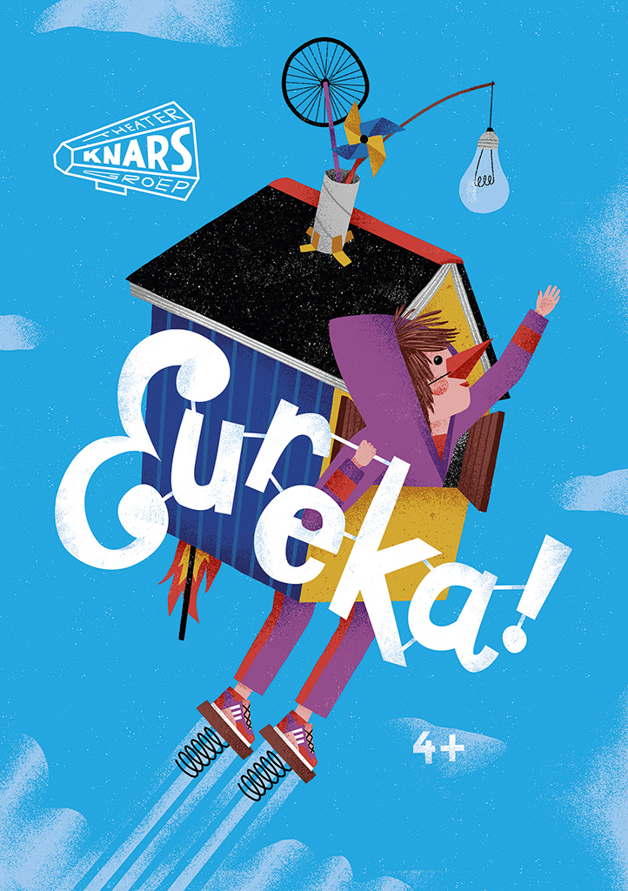
LESBRIEF bij Eureka!
Beste leerkracht,

U gaat naar de voorstelling “ Eureka!” van Theatergroep (Tg) Knars. “Eukera!” is een speelse voorstelling over onderzoeken, uitvinden, zelfstandig zijn en vliegen! De voorstelling wordt gespeeld door Nynke en Jeroen. Zij spelen samen met poppen.

Eureka betekent: Ik heb het! Een uitspraak die veel wordt gebruikt door uitvinders. Maar In de voorstelling is Eureka is ook een meisje. Ze is de dochter van een uitvinder. Meestal wordt ze Kaatje genoemd. Een stoer meisje dat graag wil vliegen. Maar haar vader beschermt haar voor alles. Veel te bang dat haar iets overkomt.

Onderzoeken, oplossen, creatief denken & samenwerken. Dit zijn belangrijke vaardigheden voor een uitvinder en voor een kind uit deze tijd! Door de voorstelling zullen kinderen geprikkeld worden met deze vaardigheden aan de slag te gaan.

Om de kinderen voor te bereiden op de voorstelling hebben we een aantal leuke oefeningen bedacht. Hierdoor zitten ze al lekker in het thema en zullen ze zin hebben Kaatje te ontmoeten. Na afloop zullen ze zelf als uitvinders aan de slag willen. Ook hiervoor hebben wij wat suggesties toegevoegd.
Vooraf: Een prikkelende video-oproep van Kaatje zelf. Zij vraagt de leerlingen om haar te helpen met haar uitvindingen. Afhankelijk van de leeftijd van de leerlingen kunnen ze klassikaal of in groepjes werken. Als verdieping bieden wij een tweede les. Deze laat de leerlingen nog vrijer nadenken en een eigen uitvinding en video vlog maken!
Achteraf: Naar verwachting hebben de leerlingen zin om lekker zelf aan de slag te gaan. Wij bieden in deze lesbrief suggesties om de voorstelling na te bespreken en doe- opdrachten. Zoals een omschrijving om je eigen raket te maken, en af te vuren!
Uiteraard kunt u naar eigen inzicht, kiezen welke oefeningen bij uw klas passen en welke praktisch haalbaar zijn binnen het rooster. Alvast hele inspirerende lessen en een fijne voorstelling!

Onderzoek er op los en laat hun hersenen lekker knarsen!
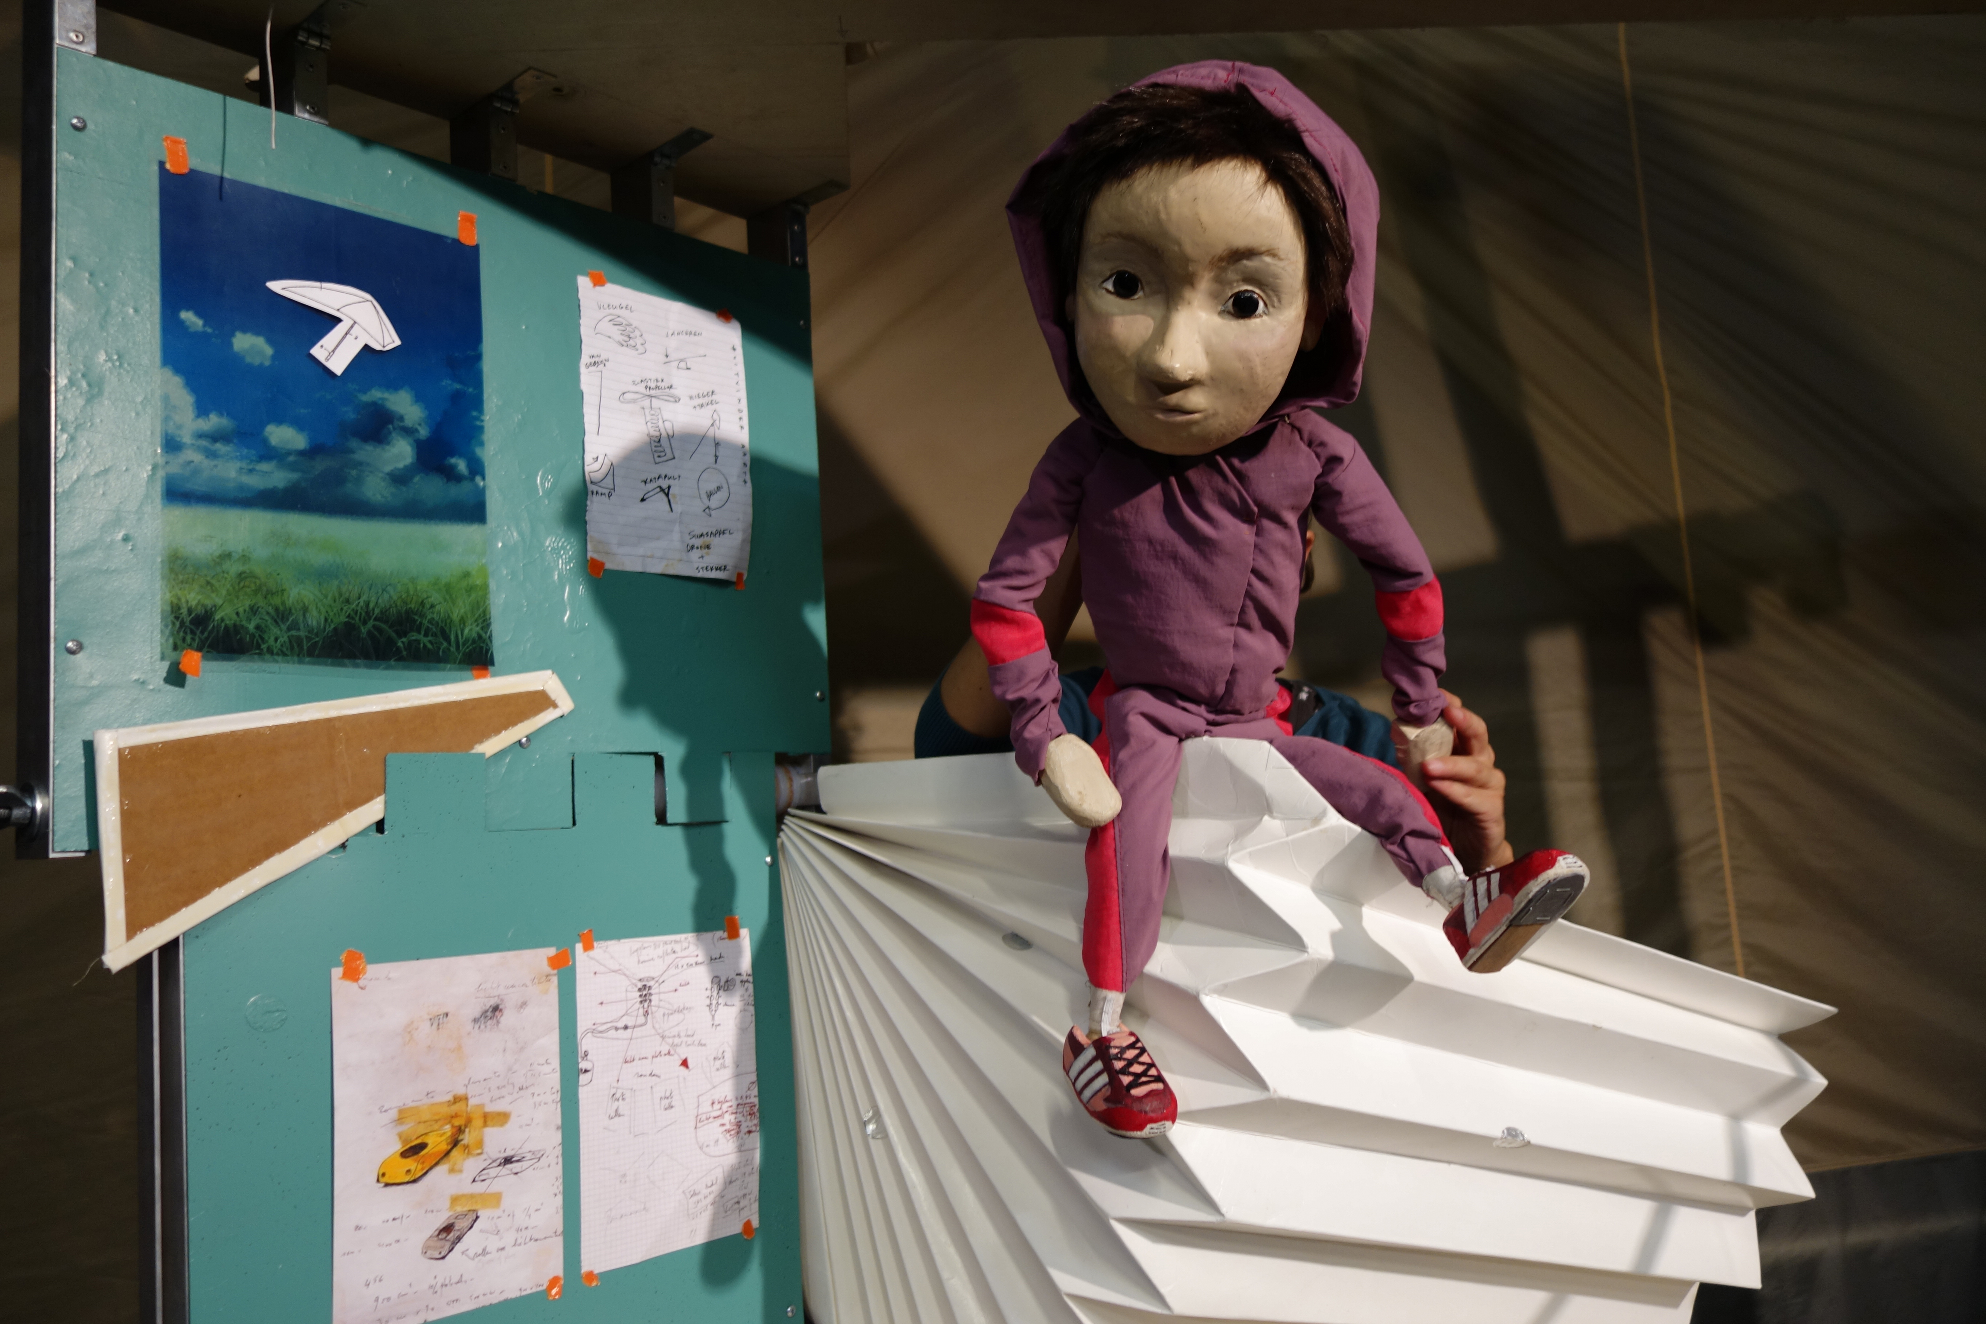

Groetjes!

Theater groep Knars, Nynke Gabeler en Jeroen Molenaar

Educatie, Sara Vesseur

DE OEFENINGEN IN HOOFDLIJNEN:

Les 1: Kaatje wil vliegen.
Totaal duur: +- 70 min

  - Kaatjes video vlog – Korte vlog van Kaatje om klassikaal te bekijken.
Duur: 7 min.

  - De materialen– Bekijk met elkaar verschillende materialen en bespreek de mogelijkheden. Wat heb je nodig om te kunnen vliegen?
Duur: 10 min.

  - Zelf proberen – In de envelop zitten materialen om zelf een windvliegmachine. De leerlingen gaan hier klassikaal of in groepjes mee aan de slag.
Duur: 30 tot 45 min.

  - Testen & presenteren – Test je windvliegmachine en presenteer het in de klas.
Duur: 20 min

  - Reflecteren – Een aantal reflectievragen om terug te blikken op bovenstaande opdrachten.
Duur: 10 min.

Les 2. Eureka!
Totaal duur: +- 70 min.

  - Associëren – Een klassikaal spelletje om in te komen.
Duur: 7 min.

  - Wat is het? – Definieer ‘bekende’ voorwerpen.
Duur: 10 min.

  - Wat kan het nog meer? – Bedenk klassikaal of in groepjes meerdere gebruiksmogelijkheden.
Duur: 20 min.

  - Maak en tekening en/of een video vlog. – Zet jouw uitvinding om in een tekening of een video vlog.
Duur: 10 tot 40 min.

  - Reflecteren - Een aantal reflectievragen om terug te blikken op bovenstaande opdrachten.
Duur: 10 min.

VOORAF

Les 1. Kaatje wil vliegen! Totaal duur: +-70 min.
Intro: In deze les inspireren we de leerlingen met een aantal thema’s uit de voorstelling: uitvinden, vliegen en zelf doen! We doen dit door middel van een videovlog van de hoofdpersoon en een paar leuke oefeningen. Kaatje heeft de klas een videovlog gestuurd. In de videovlog doet zij een oproep aan de klas om haar te helpen. Ze wil vliegen! Samen met de klas bekijk je de video en de aanwezige knutselmaterialen. In groepjes mogen de leerlingen aan de slag om ‘iets’ te maken waarmee je zou kunnen vliegen. In de klas kun je dit makkelijk testen en aan elkaar presenteren. De mooiste vliegmachines neem je mee naar de voorstelling en kun je samen met Kaatje gaan testen.

Afhankelijk van de leeftijd werken de leerlingen klassikaal of in groepjes van maximaal 5.
U kunt in deze oefening de leerlingen een voorbeeld geven of zelf iets laten uitvinden.
Voor een concreet voorbeeld ziet u de bijlage. Deze kun je ook als basis gebruiken en versieren. Zeker voor de oudere groepen is het leuk om de leerlingen echt zelf te laten experimenteren.

Benodigdheden: Digibord, materialen voor oefening 1.2
Ontvangen van Tg Knars: video vlog van Kaatje.

1.1 Video Vlog - Duur: 5 min.
Bekijk gezamenlijk de teasers:
Teaser 1 : https://www.youtube.com/watch?v=bJYl0c7birs
Teaser 2 : https://www.youtube.com/watch?v=vzDlrrQMWEA

En speciaal voor deze opdracht het vlog van Kaatje aan jullie klas:
https://www.youtube.com/watch?v=P_vCwCcVS9E

Bespreek de videos.

- Wat zie je in de video?
- Wie heeft de video gemaakt?
- Wat vraagt Kaatje aan jullie?
- Willen jullie Kaatje helpen?
- Wat heb je nodig om te kunnen vliegen?
- Wat zijn goede lichte materialen?

1.2 De materialen. Duur: 10 min.
Hieronder een aantal suggesties om lekker mee aan de slag te gaan. Niet alles is noodzakelijk, maar wel leuk. Kies telkens minimaal 1 uit de verschillende categorieën. Of zoek andere materialen om te recyclen. Wij hopen dat u de mogelijkheid heeft een aantal van deze materialen in de klas te halen.

- vliegerpapier, crêpe papier, vuilniszakken, boterhamzakjes, koffiebekertje,
- stroken karton, ijzerdraadjes, saté prikkers
- plakband, lijm, nietmachine,
- pijpenragers, veren, stickers
- En van alles meer waarmee u denkt lekker aan de slag te kunnen

- Bekijk de materialen met elkaar.
- Bespreek wat het is en waarvoor je het zou kunnen gebruiken.
- Verdeel de materialen over de groepjes in de klas.

1.3 Zelf proberen. Duur: 30 min.

1.3.a Bespreek met de leerlingen de volgende stappen:
Voor een uitvinder bestaat iets uitvinden vaak uit een proces van proberen, onderzoeken, fouten maken, evalueren en vooral doorzetten!

Stappenplan van een uitvinder:

1: Onderzoek – Zoek en bekijk de materialen die Kaatje heeft omschreven.
2: Probeer – Knutsel, friemel & probeer uit. Werk samen en geef elkaar de ruimte.
3: Test – Soms ook even testen, dan kun je zien of je op de goede weg bent. (1.d.)
4: Evalueer - Wat werkt er goed, wat kun je nog verbeteren?
5: Presenteer – Als je klaar bent steek je je vinger op en roep je: Eureka! Als iedereen klaar is kun je het aan elkaar laten zien.

Als je het niet meer weet, bespreek dit in je groepje. Heeft er iemand een oplossing? Zo niet, steek dan je vinger op en roep: Hulplijn! De juf of meester komt even kijken.

1.3 b Inspiratie nodig?
- Bekijk op het digibord de afbeeldingen die op google tevoorschijn komen bij het googlen van: Panamarenko. Panamarenko was een Belgisch kunstenaar die ook gefascineerd was door vliegen.
- Luchtballon maken bij techniek (zelf doen? Zie bijlage 1): https://www.youtube.com/watch?v=cPpS-pGnkTQ
- Papieren ballon vouwen: https://www.youtube.com/watch?v=asF6HpWCNkQ
- Papier manche: https://www.youtube.com/watch?v=ncs4sMPStmM
- Vliegen met plastic zakje: https://www.youtube.com/watch?v=L4nA_58vD28
- Te land te zee en in de lucht
- https://www.kidsproof.nl/Twente/blog/mijn-jongens-ontwerpen-hun-eigen-droom-vliegmachine
- Helemaal naar onder scrollen voor afbeeldingen: http://manirola.blogspot.com

1.4 Uittesten & Presenteren. Duur: 20 min.
1.4. a uittesten.
Om te testen kun je twee dingen doen:
- Laat de leerlingen klimmen op iets hoogs, zoals een stoel, een glijbaan of een klimrek. Laat het object naar beneden vallen.
- Gebruik een ventilator of een haar föhn.

Wanneer het rustig naar beneden zwiert of in de lucht blijft zou je wel eens succes kunnen hebben!

1.4.b Presenteren.
Laat de vliegobjecten zien voor aan de klas en bespreek de onderstaande punten.
- Welke doet het goed en waarom?
- Wat vond je echt een super goed idee?
- Wat vind je er mooi uit zien?
- Welke nemen we mee om aan Kaatje te laten zien?

Neem de mooiste vliegmachines mee naar de voorstelling. Hier kunnen we ze samen met Kaatje testen. Per klas kun je er maximaal vijf uitkiezen.

  - Reflectie Duur: 10 min.
Bespreek de volgende punten in de klas. Klassikaal, per groepje of laat de leerlingen individueel antwoord geven.
- Hoe heb je samengewerkt met je groepsgenoten?
- Wat ging er goed en wat kan er beter?
- Wat vond je het leukste om te doen en waarom?
LES 2: EUREKA!

2. Eureka! Totaal Duur: +- 70 min.
Intro: In de volgende les trainen we creatief en inventief denken. Dit doen we o.a. door alle daagse voorwerpen in een nieuw jasje te steken, toneelstukjes maken en net als Kaatje zelf video vloggen! Je kunt de oefeningen achtereenvolgens als een les aanbieden, je kunt ook losse oefeningen uitkiezen.

Benodigdheden:
Tekenmaterialen, Camera, Eventueel een deel van onderstaande materialen in het echt.
(1. Duimstok 2. Geo Driehoek 3. Spons 4. Luchtbed 5. PVC buis )

2.1. associëren. Duur: 7 min.
Bij het woord pindakaas denk je aan? Juist! Nootjes. Of geel, of vies, of brood, of.. Er is van alles mogelijk. De volgende oefening doen we klassikaal. Je kunt het in een kring uitvoeren of met de leerlingen op hun eigen plek. De leerkracht start de oefening door een woord te zeggen en een volgende leerling aan te wijzen. De aangewezen leerling noemt het eerste woord dat in hem opkomt en wijst een volgende leerling aan. Zo associëren we de klas rond. De hersenen staan aan!

2.2. Wat is het? Duur: 10 min.
Bij Eureka thuis is het een grote werkplaats. Haar vader is de handigste uitvinder die je je kunt voorstellen. Alles wat Eureka maar wenst, en nog veel meer. Knipt, plakt, hamert, schroeft of kookt hij voor haar in elkaar. Hij gebruikt hiervoor alle soorten materialen. Maar ook uitvindingen die al eens gedaan zijn. Soms kun je iets, heel handig voor iets anders gebruiken.
Op de volgende pagina zie je een aantal voorwerpen. Je kunt de pagina printen of de voorwerpen op het digibord voor de hele klas laten zien. Bekijk samen de voorwerpen en bespreek waarvoor ze bedoeld zijn, wat kun je er mee?
Voorwerpen: 1. Duimstok 2. Geo Driehoek 3. Spons 4. Luchtbed 5. PVC buis )
Kies voor de lagere groepen minder voorwerpen en vooral die die zij zullen herkennen. Zoals de spons en het luchtbed.

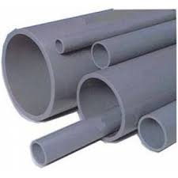
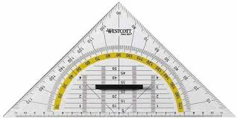

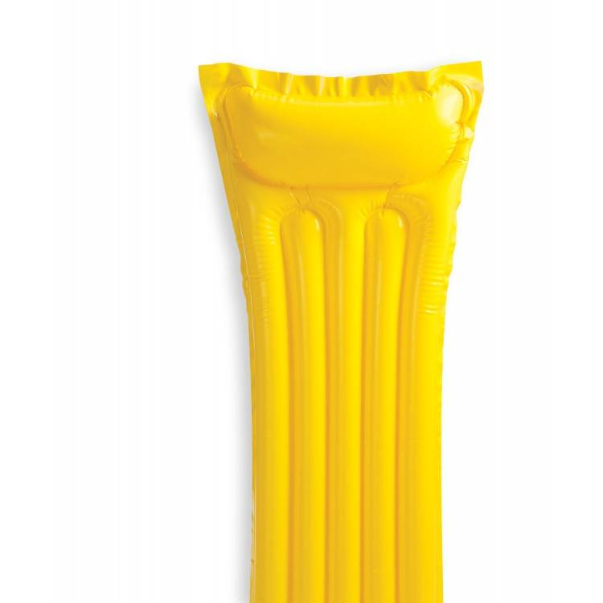

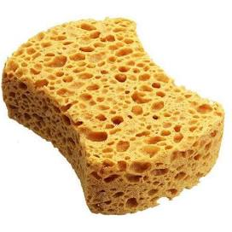

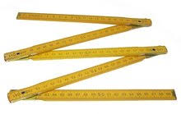

Tip: Kijk straks in de voorstelling waar je de voorwerpen allemaal terug ziet komen!

2.3 Wat kun je er nog meer mee? Duur: 10 min
Met een spons kun je je wassen, een watergevecht houden, de planten water geven en vast ook..

Spelletje: Maak een kring. De leerkracht heeft een voorwerp in zijn handen. I.p.v. het op de gebruikelijke manier te gebruiken, beeld hij/zij een andere manier uit. Wat bedoelt hij of zij? Wanneer je klaar bent met uitbeelden geef je het voorwerp door. De volgende verzint weer een nieuwe manier om het voorwerp te gebruiken of om er iets mee te doen. Zo gaat het voorwerp de kring door.

Toevoegingen:
- De overige leerlingen steken hun vinger op als ze denken te weten wat er uitgebeeld wordt.
- Als je niets weet stap je uit de kring.

2.4 Maak een tekening / video vlog. Duur: 10 tot 30 min
Er zijn vast fantastische dingen uitgevonden! De leerlingen bruisen van energie met hun nieuwe ideeën. Laat de leerlingen individueel een uitvinding kiezen. Deze uitvinding mogen ze tekenen. Afhankelijk van de leeftijd kun je de leerlingen zelf laten kiezen hoe ze de tekening maken. Enkel het voorwerp, het voorwerp in gebruik of ze kunnen er een stripverhaal bij maken.

Stiften, krijtjes, potloden, wasco en mooi papier. Biedt verschillende materialen aan om de kinderen zelf met hun creativiteit aan de slag te laten gaan.

2.4. b Video vlog – Duur: 30 tot 40 min.
In de volgende opdracht gaan de leerlingen zelf aan de slag met het maken van een video vlog. Je kunt deze echt filmen maar je kunt ze ook alleen voor de klas presenteren. Het is mogelijk de opdracht individueel uit te voeren of in groepjes van 2 tot 4 leerlingen.

Laat de leerlingen de volgende stappen doorlopen:

- Kies de uitvinding die je wilt presenteren
- Bepaal de inhoud van je Vlog. Ga je bijvoorbeeld demonstreren hoe het werkt of ga je laten zien hoe je het hebt gemaakt?
- Oefen een paar keer. Bedenk wat je wilt zeggen en hoe je dit het beste kunt overbrengen. Publiek vind het leuk om ook iets te zien van je uitvinding. Hoe kun je dit goed laten zien of uitbeelden?
- Tijd op te vloggen of te prestenteren!
- Tg Knars en Kaatje zouden heel graag meekijken. Hebben de kinderen zelf een video-kanaal/facebook/instagram of heeft de klas dat? Zet het erop en stuur een bericht naar knarsinfo@gmail.com!

Inspiratie:
- Waar moet een video vlog aan voldoen? Klik hier: 10 tips!

  - Reflectie Duur: 10 min.
Bespreek de volgende punten in de klas. Klassikaal, per groepje of laat de leerlingen individueel antwoord geven.

- Hoe heb je samengewerkt met je groepsgenoten?
- Wat ging er goed en wat kan er beter?
- Zou je zelf een uitvinder willen zijn en waarom wel/niet?
- Wat vond je het leukste om te doen en waarom?
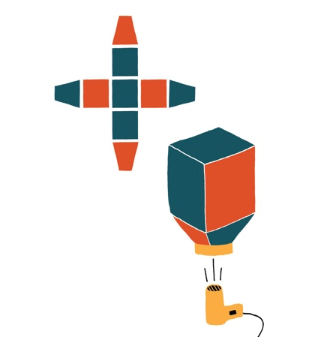
Bijlage 1.
Vliegmachine maken!

Benodigdheden :

- Kies: Vlieg- vouw- vloei- of crêpepapier
- kartonnen strookjes voor de onderkant.
- Schaar
- Lijm
- versiering
- Haardroger
- Kies hoe groot de luchtballon gaat worden. Als je in groepjes gaat werken is lekker groot heel leuk!

- Knipt uit 1 a4 / Gebruik vierkante vouwblaadjes of knip uit het papier 5 even grote vierkanten. Knip 4 delen die aan de onderkant taps toelopen. Hierboven zie je hoe de stukken eruit komen te zien.

- Leg alle stukken op de grond zoals in het voorbeeld. Laat de stukken elkaar 1 centimeter overlappen en plak ze vast. Zorg dat er overal lijm zit, anders ontsnapt er lucht.

- Lijm de vlakken aan elkaar en lijm, aan de onderkant van de ballon waar het gat zit, de strook karton. Als alles goed is gegaan, ziet de ballon er zo uit als op het plaatje.

- Nu kun je testen met de haardroger. Laat je leerling de ballon recht houden, zodat de ander er warme lucht in kan blazen. De ballon vult zich nu met de lucht en stijgt op!

- Optioneel: Pimp de ballon. Met stiften, veren, stickers, pijpenragers etc.

ACHTERAF
Met de klas hebben jullie de voorstelling “ Eureka!” gezien. Wij hopen natuurlijk dat jullie genoten hebben van de voorstelling!

De leerlingen hebben vast zin gekregen om zelf lekker te gaan uitvinden. In de volgende les bieden we handvatten om de voorstelling na te bespreken en lekker zelf aan de slag te gaan!
Daarnaast optioneel nog een doe- opdracht.

IN HET KORT:

- Uitvinden
Reflectievragen op de voorstelling en zelf werken aan een uitvinding.
Duur: optioneel 15 tot 60 min.

- Doe- opdracht groep 1 t/m 4
Maak je eigen Kaatje. Knippen, kleuren en aan elkaar maken met splitpennen.
Als je eraan trekt vliegt Kaatje de lucht in.
Duur: +- 45 min.

- Doe- opdracht groep 3 t/m 6
Zelf een raket maken van Petflessen. Deze kun je buiten de lucht in schieten!
Duur: +- 45 min.

Uiteraard kunt u naar eigen inzicht, kiezen welke oefeningen bij uw klas passen en welke praktisch haalbaar zijn binnen het rooster. Alvast hele inspirerende lessen en een fijne voorstelling!

Onderzoek er op los en laat hun hersenen lekker knarsen!

1. Uitvinden Duur: 15 tot 60 min.
Hieronder een aantal vragen die u de klas kunt stellen na afloop van de voorstelling.
Vanaf punt 3 kunt u de kinderen individueel aan het werk laten. Geef ze een lekker groot papier en een potlood of biedt de leerlingen materialen aan waarmee ze hun uitvinding echt in elkaar kunnen knutselen!

1. Wat is een uitvinding?
1. Wat vind jij een probleem?
2. Welke oplossingen kunnen we daarvoor bedenken?
3. Teken hoe het eruit komt te zien
4. Ga het maken!
5. Maak een video vlog. Over hoe je de uitvinding moet maken, hoe het werkt, wat je nodig hebt of hoe juist alles mislukt. Post het op je eigen you tube en deel het met Tg Knars!

2. Doe- opdracht groep 1 t/m 4 Duur: +- 45 min. – NOG NIET AANWEZIG_
In de bijlage vind u een bouwpakket voor een trekpop van Kaatje.
In de klas hebben jullie nog de volgende spullen nodig: Touw, splitpennen, kleurtjes, scharen.

Het bouwpakket spreekt voor zich. Veel plezier.

3. Raket
Aan het einde van de voorstelling maken Kaatje en Moh een raket. Helaas werkte de raket niet zoals zij wilden maar, ze vlogen zelf wel door de lucht! Zo gaat het soms met uitvindingen. Het loopt anders dan gepland.

- Kon de raket van Kaatje vliegen?
- Werkte de raket?
- Was de raket dan een mislukking?

Hieronder de omschrijving om je eigen raket te maken.

https://www.youtube.com/watch?v=314AVWVBpDE

Benodigdheden:
Plastic fles
Voetbal ventiel
Fietspomp
Ductape
Karton
Schaar

SUPERLEUK: Upload de filmpjes van jullie vliegende raket, je eigen uitvinding, de trekpop, of gewoon jouw eigen vlog over wat je van de voorstelling vond op je you tube en deel het met Tg Knars! Ook overige uitvindingen zijn welkom!

Groetjes van Knars & Kaatje

